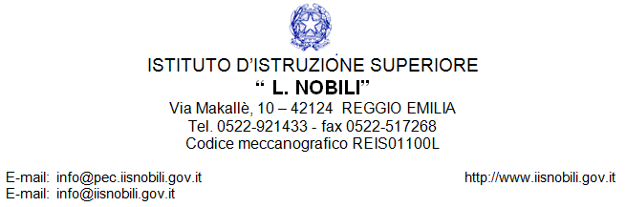

Esami di qualifica Regionale

Relazione per la commissione sullo studente con DSA

CLASSE
A.S.

Relazione per la commissione

- Descrizione del disturbo
- Descrizione del percorso seguito dallo studente e richiesta di strumenti compensativi e misure dispensative (specificare quali) durante le prove d’esame come previsto dalla Legge n. 170 dell’ottobre 2010
- Modalità di svolgimento dell’esame orale.

1. Descrizione del disturbo

- Descrizione del percorso seguito dallo studente e richiesta di strumenti compensativi e misure dispensative (specificare quali) durante le prove d’esame come previsto dalla Legge n. 170 dell’ottobre 2010

- Modalità di svolgimento dell’esame orale

Reggio Emilia, …………………… Il consiglio di classe

